**О МАРКИРОВКЕ ФОТОТОВАРОВ ПО НОВЫМ ПРАВИЛАМ**

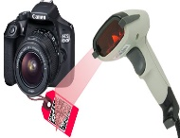 **С 1 октября 2020 года вступило в силу Постановление Правительства РФ от 31 декабря 2019 г. N 1953 “Об утверждении Правил маркировки фотокамер (кроме кинокамер), фотовспышек и ламп-вспышек средствами идентификации и особенностях внедрения государственной информационной системы мониторинга за оборотом товаров, подлежащих обязательной маркировке средствами идентификации, в отношении фототоваров”. С этой даты запрещено производить, хранить, перевозить и продавать товар без специальных кодов.**

**ФОТОТОВАРЫ, ПОДЛЕЖАЩИЕ МАРКИРОВКЕ**

|  |  |
| --- | --- |
| **Маркировке подлежат товары с кодом ТН ВЭД 9006 (кроме 9006 91 000 0, 9006 99 000 0), а**  **также комплекты и наборы таких товаров.** | |
| **Маркировке подлежат фототовары с кодами ОКПД 2:** | |
| **1.** | **26.70.12 — фотокамеры для подготовки печатных пластин или цилиндров; фотокамеры для съемки документов на микропленку, микрофиши и прочие микроносители** |
| **2.** | **26.70.14 — фотокамеры с моментальным получением готового снимка и прочие фотокамеры** |
| **3.** | **26.70.17.110 — фотовспышки, фотоувеличители, аппаратура для фотолабораторий, негатоскопы и проекционные экраны** |
| **4.** | **27.40.31 — лампы-вспышки фотографические, фотоосветители типа «кубик» и аналогичные изделия** |

**СРОКИ СОВЕРШЕНИЯ ОТДЕЛЬНЫХ ДЕЙСТВИЙ, СВЯЗАННЫХ С МАРКИРОВКОЙ ФОТОТОВАРОВ**

|  |  |
| --- | --- |
| **с 1 октября 2020 года** | **Запрещен выпуск и импорт немаркированной фототехники.**  **Все участники оборота обязаны передавать сведения в отношении всех действий по обороту фототоваров в систему маркировки Честный ЗНАК** |
| **до 1 декабря 2020года** | **Осуществляется маркировка фототехники, нереализованной до 1 октября 2020. После 1 декабря 2020 промаркировать остатки уже нельзя, то есть легализовать товар не получится. После этой даты только производители и импортеры фототехники наносят коды на продукцию.** |

**КАК РАБОТАЕТ МАРКИРОВКА ФОТОКАМЕР**

**Для маркировки применяются два вида кодов:**

**SGTIN — наносится на потребительскую упаковку**

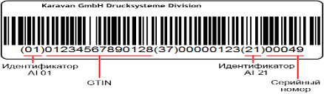

**SSCC — наносится на транспортную упаковку и нужен, чтобы отслеживать груз во время перевозки**

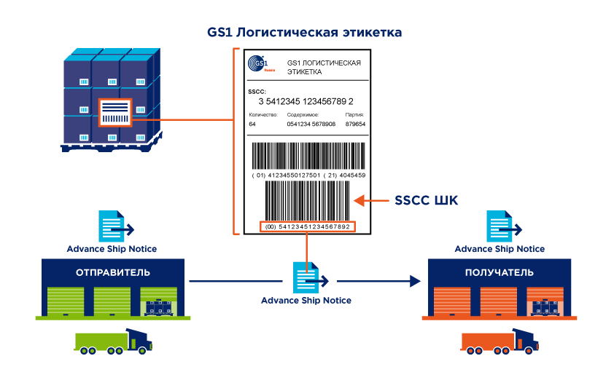

**Каждый код на упаковке является уникальным идентификатором товара. Производитель или импортер печатает на упаковке код.**

**В нем указана информация о товаре: производитель, страна и материалы изготовления, бренд, импортер и прочее.**